РЕСПУБЛИКА ТАТАРСТАН | 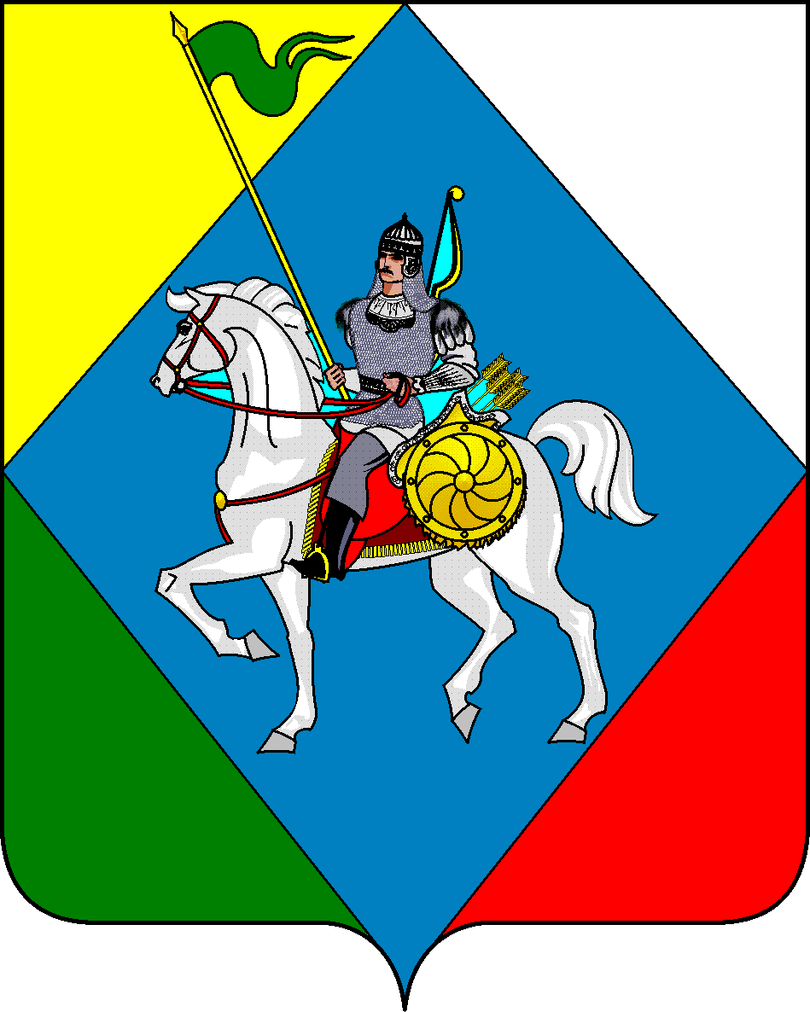 | ТАТАРСТАН РЕСПУБЛИКАСЫ
Совет |  | Әлки муниципаль районы
Староматакского сельского поселения Алькеевского |  | Иске Матак авыл жирлеге
муниципального района |  | Советы

Адрес: 422890, РТ, с. Старые Матаки, ул. Центральная , 4 | Адресы: 422890, РТ, Иске Матак авылы, Центральная ур.,4
тел: : 8 (84346) 79-2-12 | факс: 8 (84346) 79-2-12

СОВЕТ СТАРОМАТАКСКОГО СЕЛЬСКОГО ПОСЕЛЕНИЯ
АЛЬКЕЕВСКОГО МУНИЦИПАЛЬНОГО РАЙОНА РЕСПУБЛИКИ ТАТАРСТАН

РЕШЕНИЯ КАРАР

04 марта «2021 года № 17

Об утверждении Положения о порядке вырубки зеленых насаждений на территории Староматакского сельского поселения Алькеевского муниципального района Республики Татарстан, не входящих в земли государственного лесного фонда Российской Федерации и в земли, находящиеся в частной собственности физических и юридических лиц

В соответствии с Лесным кодексом Российской Федерации , Федеральным законом Российской Федерации от 06 октября 2003 года N 131-ФЗ "Об общих принципах организации местного самоуправления в Российской Федерации" , Федеральным законом от 10 января 2002 года N 7-ФЗ "Об охране окружающей среды" Совет Староматакского сельского поселения Алькеевского муниципального района Республики Татарстан решил:

1.Утвердить прилагаемое Положение о порядке вырубки зеленых насаждений на территории Староматакского сельского поселения Алькеевского муниципального района Республики Татарстан, не входящих в земли государственного лесного фонда Российской Федерации и в земли, находящиеся в частной собственности физических и юридических лиц.
2.Опубликовать настоящее решение на официальном портале правовой информации Республики Татарстан.
3.Контроль за исполнением настоящего решения возложить на главу Староматакского сельского поселения Худякову Марину Михайловну

Председатель Совета,
Глава Староматакского
сельского поселения АМР РТ М.М. Худякова

Утвержден
Решением Совета Староматакского сельского поселения
Алькеевского муниципального района
Республики Татарстан от 04 марта 2021 года №17

ПОЛОЖЕНИЕ
о порядке вырубки зеленых насаждений на территории Староматакского сельского поселения Алькеевского муниципального района Республики Татарстан, не входящих в земли государственного лесного фонда Российской Федерации и в земли, находящиеся в частной собственности физических и юридических лиц

Настоящее Положение определяет порядок вырубки зеленых насаждений на территории Староматакского сельского поселения Алькеевского муниципального района Республики Татарстан (далее - сельское поселение), не входящих в земли государственного лесного фонда Российской Федерации и в земли, находящиеся в частной собственности физических и юридических лиц.

1. Основные понятия
В настоящем Положении используются следующие основные понятия:
зеленые насаждения - древесная, кустарниковая и травянистая растительность естественного и искусственного происхождения (включая парки, скверы, сады, газоны, цветники, а также отдельно стоящие деревья и кустарники);
природные территории - незатронутые или мало затронутые хозяйственной деятельностью территории, сочетающие в себе определенные типы рельефа местности, почв, растительности, сформированные в единых географических (климатических) условиях;
озелененные происхождения, искусственно созданные объекты озеленения (кроме земель сельскохозяйственного назначения), малозастроенные участки земель различного функционального назначения, в пределах которых не менее 50 процентов поверхности занято растительным покровом;
залесенные территории - участки природных территорий различного функционального назначения, покрытые лесной растительностью естественного происхождения;
дерево - растение с четко выраженным стволом диаметром не менее 5 см на высоте 1,3 м, за исключением саженцев;
кустарник - многолетнее многоствольное (в отличие от дерева) растение, ветвящееся у самой поверхности почвы;
травяной покров - газон, естественная травяная растительность;
заросли - растения, кустарники густорастущие на каком-либо месте;
зеленый массив - участок территории, на котором произрастает не менее 50 экземпляров взрослых (старше 15 лет) деревьев, образующих единый полог;
повреждение зеленых насаждений - причинение вреда зеленым насаждениям, не влекущее за собой прекращение их роста, в том числе механическое повреждение ветвей, корневой системы, нарушение целостности коры, живого надпочвенного покрова, загрязнение зеленых насаждений либо почвы в корневой зоне вредными веществами, поджог или иное воздействие;
уничтожение (утрата) зеленых насаждений - вырубка или иное повреждение зеленых насаждений, повлекшее прекращение их роста;
компенсационное озеленение - воспроизводство зеленых насаждений взамен уничтоженных или поврежденных с коэффициентом 2.

2. Основные принципы охраны зеленых насаждений
Зеленые насаждения, произрастающие на территории сельского поселения, выполняют защитные, рекреационные, эстетические функции и подлежат охране.
2.1.Защите подлежат все зеленые насаждения (деревья, кустарники), расположенные на территории сельского поселения (кроме земель сельскохозяйственного назначения).
2.2.Обязанности по обеспечению сохранности и условий для развития зеленых насаждений на территории сельского поселения возлагаются:
2.2.1.на участках, предоставленных организациям для осуществления заявленных ими видов деятельности - на руководителей этих организаций;
2.2.2.на участках находящихся в собственности или аренде - на юридических лиц и граждан – собственников или арендаторов.
2.3.Собственники, пользователи и арендаторы земельных участков, на которых расположены зеленые насаждения, обязаны обеспечивать сохранность зеленых насаждений, обеспечивать надлежащий уход за зелеными насаждениями.
2.4.Настоящее Положение распространяется на всех граждан и организации, независимо от форм собственности, ведущие проектирование, строительство, ремонт и другие работы, связанные с вырубкой древесно-кустарниковой растительности на территории сельского поселения.
2.5.Хозяйственная, градостроительная и иная деятельность на территории сельского поселения осуществляется с соблюдением требований по охране зеленых насаждений, установленных законодательством Российской Федерации, Республики Татарстан и настоящим Положением.
2.6.Акт выбора земельного участка, предпроектная и проектная документация на организацию строительной, хозяйственной и иной деятельности должны содержать полные и достоверные сведения о состоянии зеленых насаждений и полную оценку воздействия проектируемого объекта на зеленые насаждения.
2.7.Использование озелененных территорий и зеленых массивов, не совместимое с обеспечением жизнедеятельности зеленых насаждений, не допускается.

3. Порядок вырубки зеленых насаждений (деревьев, кустарников)
3.1.Самовольная вырубка зеленых насаждений на территории сельского поселения запрещается.
3.2.Вырубка деревьев и кустарников на территории сельского поселения производится на основании разрешения.
3.3.Выдача разрешения осуществляется в случае отсутствия у заявителя задолженности по налогам, сборам и иным платежам в бюджеты бюджетной системы Российской Федерации.
3.4.Работы по вырубке зеленых насаждений производятся в соответствии с установленными нормами и правилами за счет средств Заявителя. Вырубка деревьев допускается только аттестованными специалистами.
3.5.Валка, раскряжевка, погрузка и вывоз срубленных зеленых насаждений и порубочных остатков производятся в течение трех дней с момента начала работ за счет Заявителя. Хранить срубленные зеленые насаждения и порубочные остатки на месте производства работ запрещается.
3.6.В случае повреждения газона, зеленых насаждений на прилегающей к месту вырубки территории, производителем работ проводится их обязательное восстановление в сроки, согласованные с владельцем территории и контролирующими органами в пределах их компетенции, но не позднее чем в течение полугода с момента причинения повреждения.

3.7.Вырубка деревьев и кустарников без осуществления платы за вырубку древесины может быть разрешена Исполнительным комитетом сельского поселения в следующих случаях:
проведение рубок ухода, санитарных рубок и реконструкции зеленых насаждений;
ликвидация аварийных и иных чрезвычайных ситуаций, в том числе ремонта подземных коммуникаций и капитальных инженерных сооружений;
вырубка деревьев и кустарников, нарушающих световой режим в жилых и общественных зданиях, если имеется заключение Госсанэпидемнадзора;
вырубка аварийных (представляющих угрозу падения, сухостойных) деревьев и кустарников.
Заявителю, осуществляющему вырубку зеленых насаждений в вышеуказанных случаях, необходимо провести компенсационное озеленение в местах, согласованных с Исполнительным комитетом сельского поселения.
3.8.Аварийные, сухостойные и представляющие угрозу безопасности зеленые насаждения вырубаются на основании комиссионного обследования.
3.9.Несанкционированной вырубкой или уничтожением зеленых насаждений признается:
вырубка деревьев и кустарников без разрешения или по разрешению, но не на том участке, не в том количестве и не тех пород, которые указаны в разрешении;
уничтожение или повреждение деревьев и кустарников в результате поджога или небрежного обращения с огнем;
окольцовка ствола или подсечка;
повреждение растущих деревьев и кустарников до степени прекращения роста;
повреждение деревьев и кустарников сточными водами, химическими веществами, отходами и тому подобное;
самовольная вырубка сухостойных деревьев;
прочие повреждения растущих деревьев и кустарников.

4. Компенсационное озеленение
4.1.Компенсационное озеленение осуществляется в случаях разрешенной вырубки, незаконного повреждения или уничтожения зеленых насаждений. Компенсационное озеленение производится в ближайший сезон, подходящий для высадки деревьев, кустарников и газонов, но не позднее года с момента установления факта повреждения или уничтожения зеленых насаждений.
4.2.Компенсационное озеленение производится за счет средств граждан или юридических лиц, в интересах или вследствие противоправных действий которых произошло повреждение или уничтожение зеленых насаждений.
4.3.В соответствии с настоящим Положением вред, причиненный зеленым насаждениям, подлежит возмещению в натуральной форме - компенсационное озеленение: восстановление зеленых насаждений взамен уничтоженных с коэффицентом 2.

5. Охрана зеленых насаждений при осуществлении градостроительной деятельности
5.1.Осуществление градостроительной деятельности в сельском поселении ведется с соблюдением требований по защите зеленых насаждений.
5.2.Озелененные территории, в том числе зеленые массивы, а также участки земли, предназначенные для развития озелененных территорий, не подлежат застройке и использованию, не связанному с их целевым назначением.
5.3.При организации строительства на участках земли, занятых зелеными насаждениями, предпроектная документация должна содержать оценку зеленых насаждений, подлежащих вырубке. Возмещение вреда в этих случаях осуществляется посредством предварительного внесения платы за вырубленную древесину и компенсационного озеленения в порядке, установленном разделами 2 и 3 настоящего Положения.

6. Охрана зеленых насаждений при осуществлении предпринимательской деятельности
6.1.На озелененных территориях и в зеленых массивах запрещается торговля и иная предпринимательская деятельность, установка палаток и иных сооружений для осуществления предпринимательской деятельности без разрешения Исполнительным комитетом сельского поселения.
6.2. При осуществлении предпринимательской деятельности на озелененных территориях и в зеленых массивах запрещается использование взрывоопасных, огнеопасных и ядовитых веществ, загрязнение и захламление территории, иные действия, способные повлечь за собой повреждение или уничтожение зеленых насаждений.

7. Административная ответственность.
7.1.Лица, виновные в нарушении настоящего Положения, несут ответственность в соответствии с законодательством Российской Федерации и Республики Татарстан.

